南京大学计算机系

在线编程平台(Online Judge)系统

使用说明

目录

一、 系统简介 3

二、角色权限 3

三、学生端操作流程 4

3.1学生登录 4

3.2课程作业 5

3.3竞赛 9

**附一：常见问题解答 Q&A** 13

**附二：题目状态对照表** 14

**附三：编译器表** 15

1. 系统简介

访问方式：

计算机系实验教学中心主页（cslab.nju.edu.cn），

左侧系内链接-在线评测

1、建议浏览器：

* Internet Explorer 9及以上
* Chrome
* Firefox

二、角色权限

目前OJ系统支持校内师生、竞赛学生登录，登录方式分为统一身份认证登录和竞赛账号登录，具体角色功能权限如下：

学生角色具有线上提交作业、参与作业题目讨论、参与竞赛等功能。具体权限功能内容如下图：

三、学生端操作流程

### 3.1学生登录

* 校内学生登录使用校内统一身份认证登录，参与竞赛的校外学生可选择【竞赛账号登录】

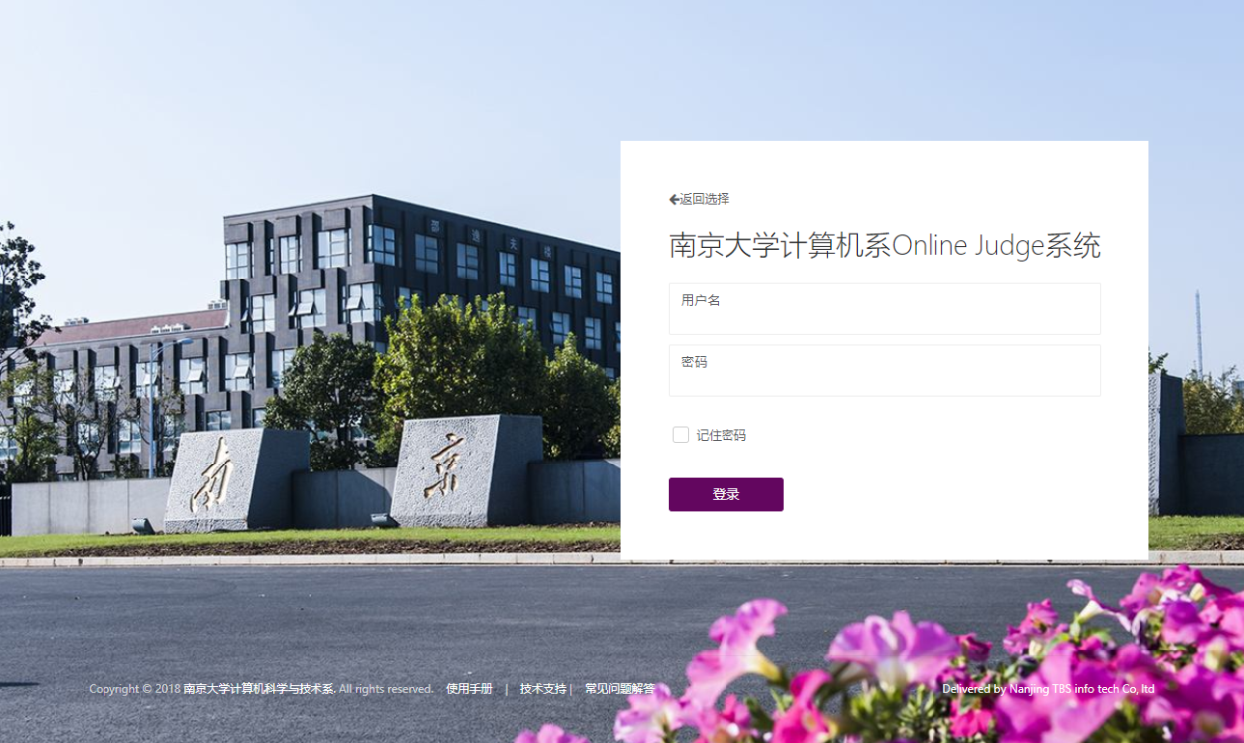

* 登录后默认界面显示“我的课程”，课程模块中显示当前学生学习的课程、作业总数和完成进度

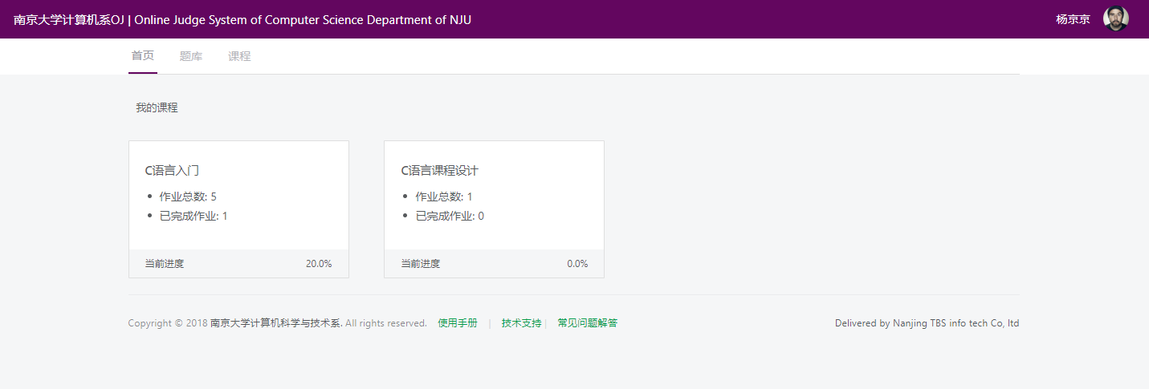

* 竞赛学生需要使用老师分配的竞赛账号+密码登录OJ，登录后只能查看竞赛页面



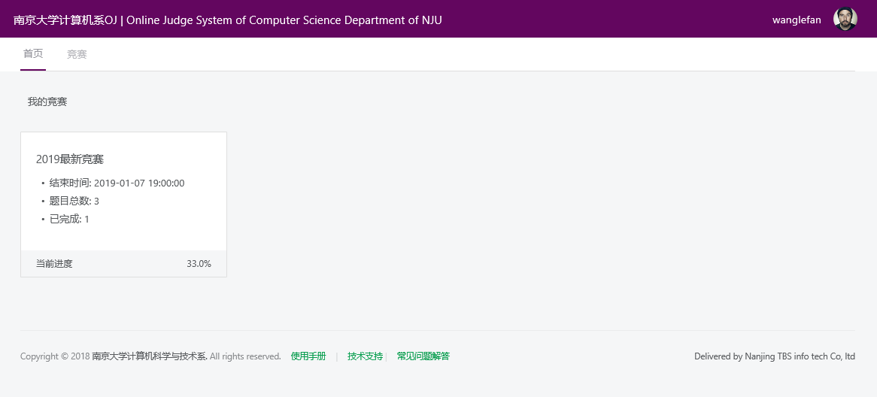

### 3.2课程作业

学生具有提交作业、参与作业题讨论的操作功能权限。

#### 3.2.1课程查看

学生可查看自己正在学习的相应课程列表，教师将学生添加进课程中，点击上方课程标签即可看到自己正在学习的相应课程。

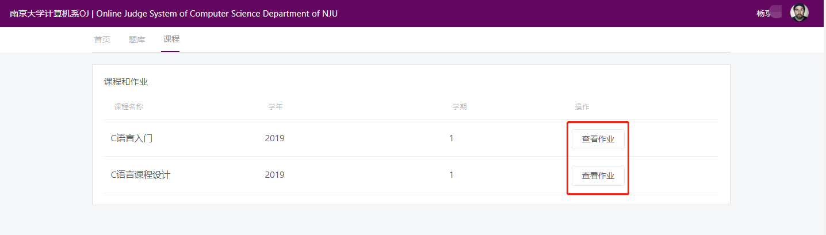

#### 3.2.2作业提交

1.查看作业

点击课程列表右侧【查看作业】进入作业列表页面，查看当前课程下老师指定给当前学生的作业

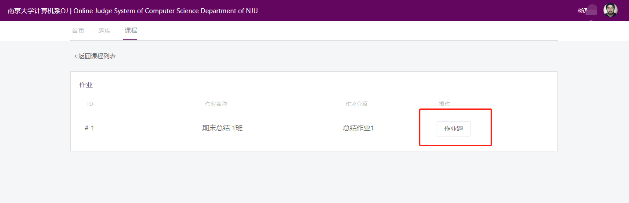

2.作业题提交

* 点击课程列表右侧【作业题】进入作业列表页面，查看当前课程下的作业

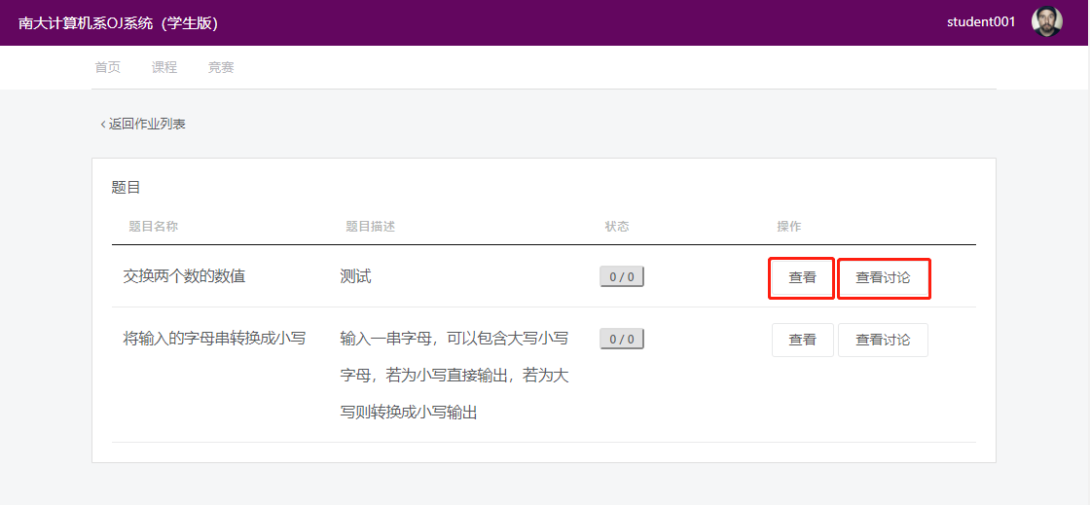

* 点击【查看】进入作业提交页面，提交作业后等待5秒，刷新查看作业是否通过编译运行，全部通过后AC栏显示绿色色块

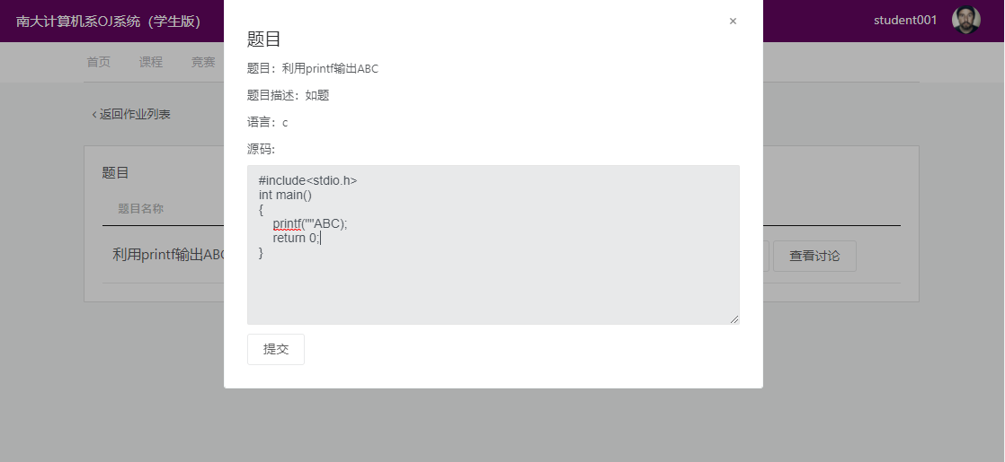

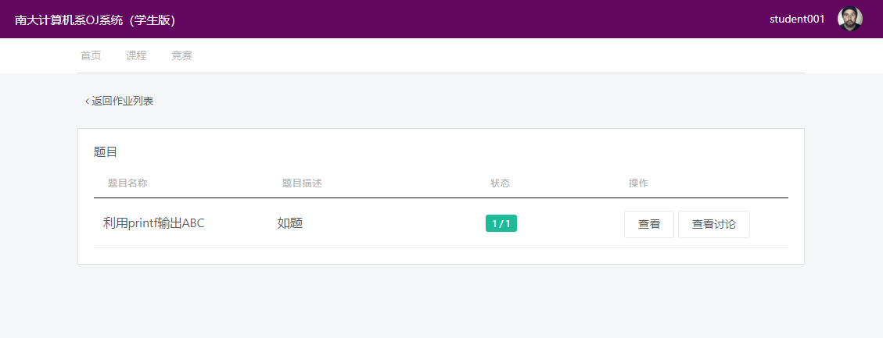

3.作业题讨论

* 点击作业题列表右侧【查看讨论】，进入讨论区，讨论区列表中显示该问题的讨论帖，包含标题、创建人、创建时间

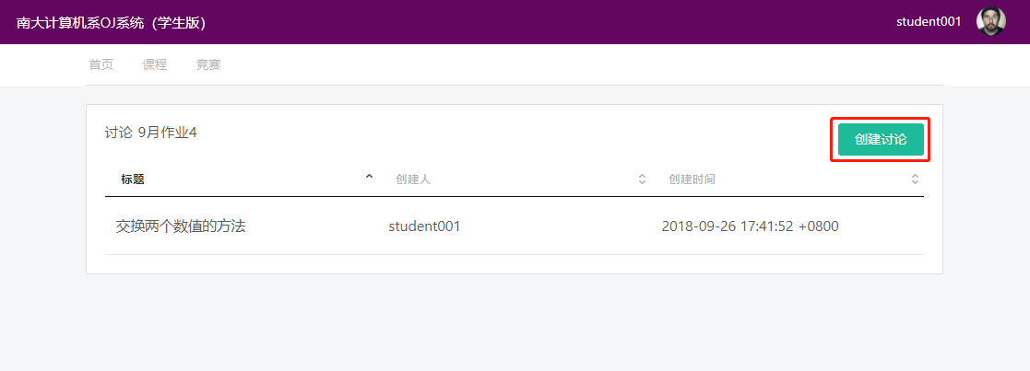

* 点击右上角【创建讨论】，可发表针对题目的个人见解或者发出问题讨论

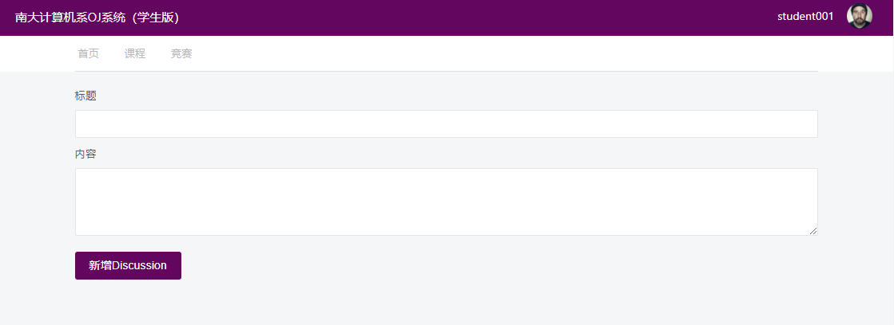

* 在讨论区列表中点击讨论帖名称，进入已发表的讨论帖页面详情，可以进行查看或回复

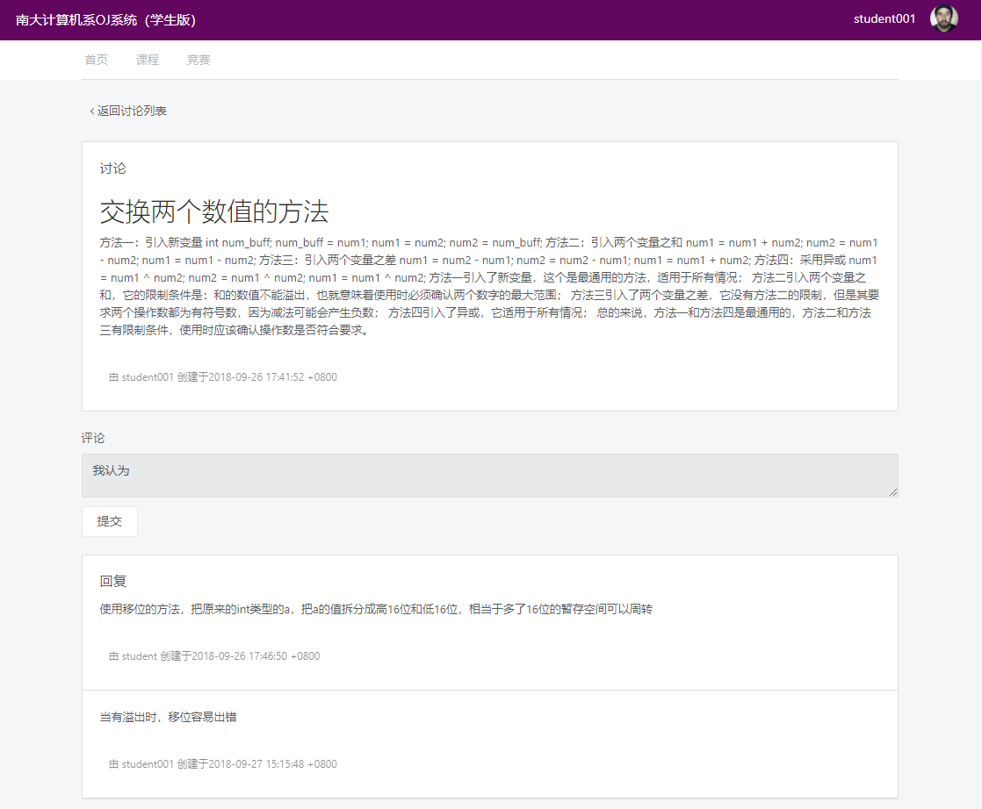

### 3.3竞赛

#### 3.3.1竞赛参与

* 学生端页面只显示正在开放中的竞赛，点击【进入】可以参与竞赛

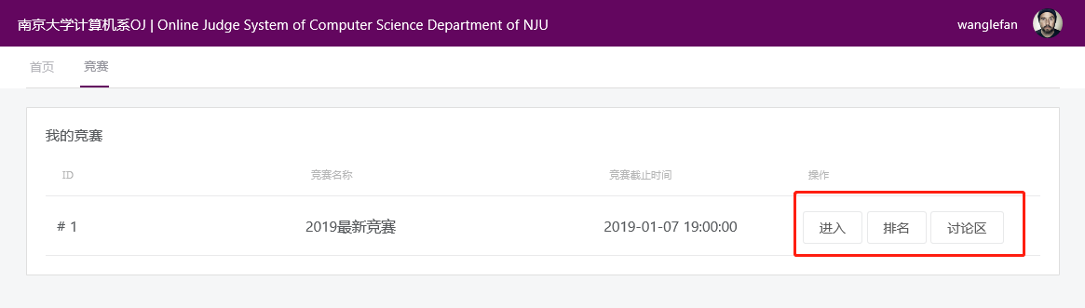

* 点击【进入】可查看当前竞赛中的题目,点击右侧【答题】即可进入答题界面

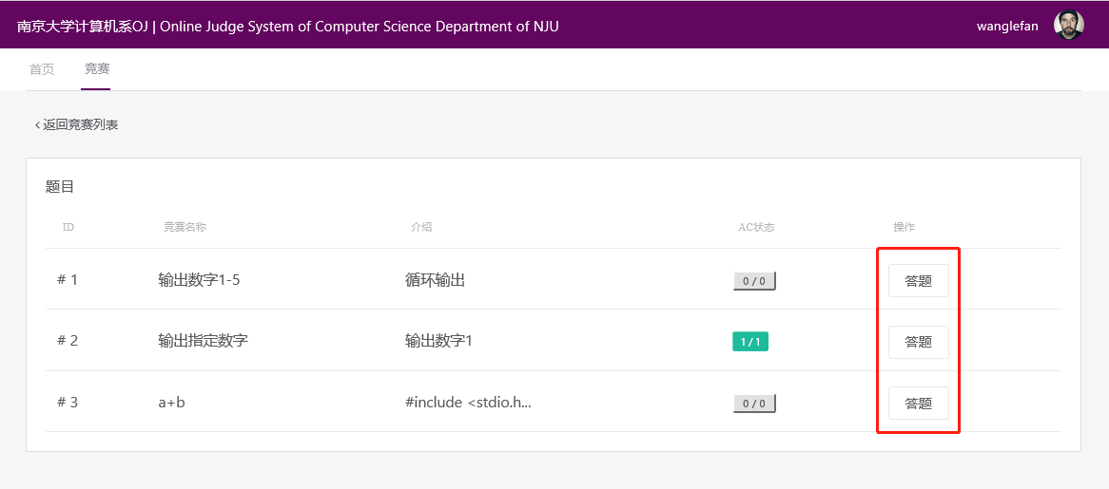

* 完成后等待5秒刷新，查看答案是否通过编译运行，右侧显示实时竞赛排名（只显示前15名）

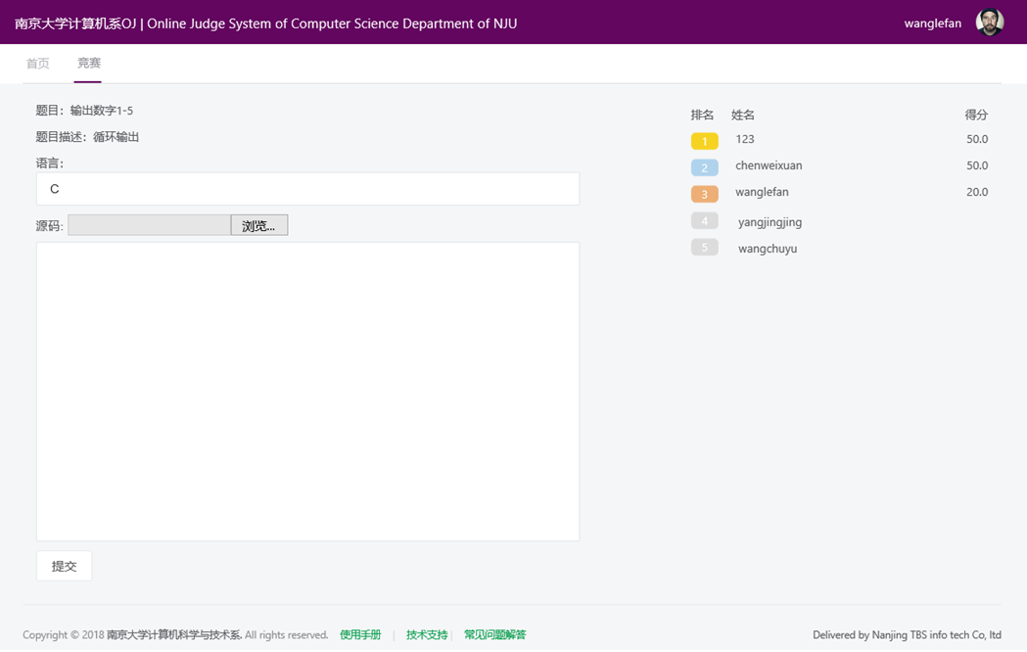

#### 3.3.2竞赛讨论与申诉

竞赛学生在竞赛账号的有效时间内都可以登录OJ并参与竞赛讨论和竞赛申诉。

* 在竞赛列表右侧点击【讨论区】进入讨论&申诉区页面，列表右上角有【我要申诉】和【创建讨论】两个功能。

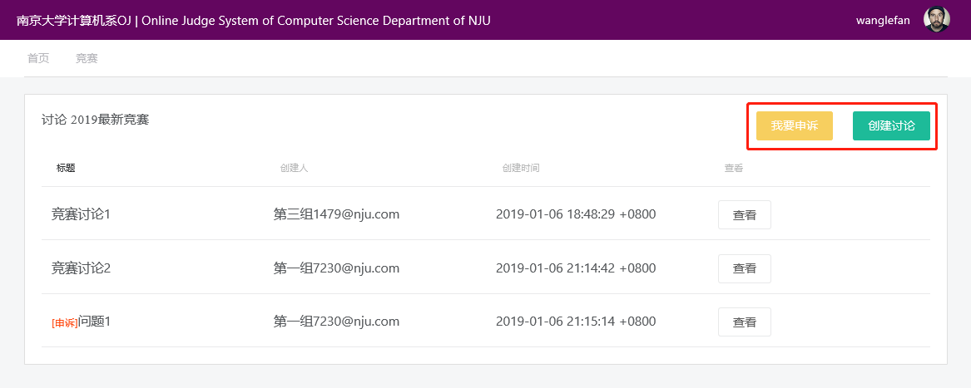

1. 申诉

* 点击右侧【我要申诉】进入申诉信息填写界面，标题和内容都是必填项。提交后，讨论区的申诉信息有“申诉”的红色字样，即为提交成功，可等待竞赛负责教师回复或竞赛现场答疑。

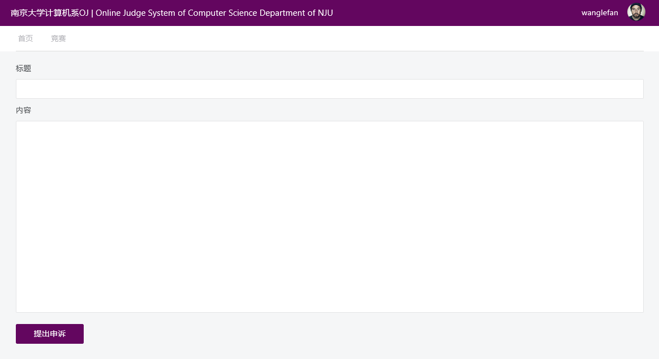

1. 讨论

点击右侧【创建讨论】可新建问题讨论，发布后显示在讨论区列表中。每个学生都可以回复其他学生创建的讨论帖。回复帖下显示回复者名称和发布时间。

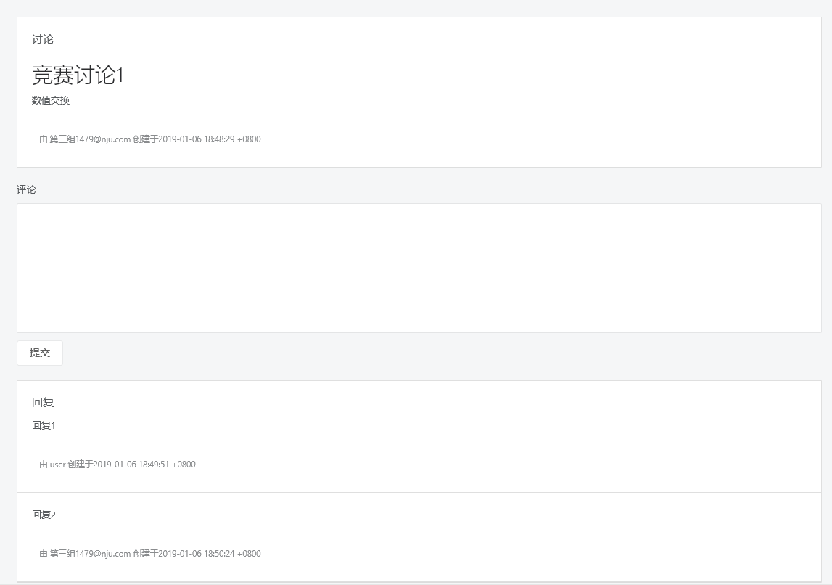

**附一：常见问题解答 Q&A**

学生：

Q：代码没有问题为何不能通过评判？

A：可参考测试用例，注意输入或输出的数据格式是否有误。

Q：竞赛账号忘记密码怎么办？

A：联系竞赛主办方重新获取密码。

Q：竞赛结束之后过了一段时间竞赛账号不能用了怎么办？

A：竞赛账号是有时效的，竞赛结束后主办方关闭了竞赛账号登录的权限则选手无法再次登录查看排名或参与竞赛讨论。

**附二：题目状态对照表**

|  |  |  |
| --- | --- | --- |
| 常见评测状态 | | |
| 英文全拼 | 英文简写 | 中文 |
| Accepted | ac | 通过评测 |
| Compile Error | ce | 编译错误 |
| Wrong Answer | wa | 答案错误 |
| Time Limit Exceeded | tle | 时间超限 |
| Memory Limit Exceeded | mle | 内存超限 |
| In Queue | queue | 用例处于队列中 |
| Processing | process | 用例正在沙盒中执行 |
| Runtime Error (SIGSEGV) | sigsegv | SEGV信号，不正确的内存处理 |
| Runtime Error (SIGXFSZ) | sigxfsz | XFSZ信号，超出设定的文件大小限制 |
| Runtime Error (SIGFPE) | sigfpe | FPE信号，浮点异常 |
| Runtime Error (SIGABRT) | sigabrt | ABRT信号，执行被中止 |
| Runtime Error (NZEC) | nzec | 程序执行返回值非0 |
| Runtime Error (Other)' | other | 其他运行时错误 |
| Internal Error | boxerr | 沙盒环境内部错误 |

**附三：编译器表**

|  |  |
| --- | --- |
| 语言 | 编译/解释器版本 |
| C | gcc 7.2.0 |
| C++ | g++ 7.2.0 |
| Java | OpenJDK 8 |
| Python2 | 2.7.9 |
| Python3 | 3.5.3 |